VANDRING 2020

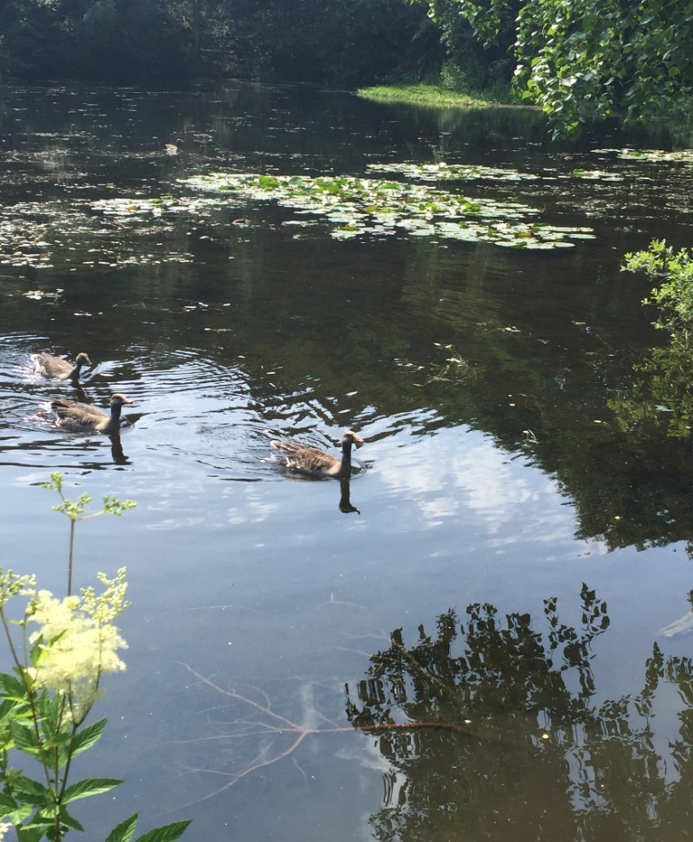

Denne vandringen kan brukes både inne og ute, når det måtte passe.

Inne kan du for eksempel finne forskjellige vinduer å se ut av, slik at du kan være litt sammen med Guds natur.

Ute kan du selv finne et turområde, eller bruke stasjonene som nevnt i overskriftene. Du kan fordele turen slik det passer best, fra én eller to stasjoner av gangen, eller alle på samme tur.

1 Gud tar vare på oss - Hasle kirke

Bibelord Salme 23, 1-3a: Herren er min hyrde, jeg mangler ikke noe. Han lar meg ligge i grønne enger, han leder meg til vann der jeg finner hvile. Han gir meg nytt liv.

Tanker Vi er så vant til å være selvstendig og ordne våre egne saker. Noen ganger er ting for store for oss. Da får vi lov å ha tillit til at vi kan legge ting fra oss, og stole på ham som skapte jorden. Kanskje vi i dag kan gi Gud en eller to ting som vi ønsker at han skal bære for oss.

Handling Finn en stein du kan ta med på vandringen i dag. Den steinen kan være et symbol på tankene og bønneemnene dine.

Salme 483
Ha ingen uro, ingen bekymring, alt du behøver har du i Herren. Ha ingen uro, ingen bekymring, du har alt i Gud.
Originaltekst “Nada te turbe” St. Teresa of Avila før 1582 M: Jaques Berthier 1981 https://www.youtube.com/watch?v=KQTkwoYzwt4

Bønn Fredens Gud og Far! Fri meg fra mine bekymringer, så jeg ikke lesser på meg byrder som jeg slett ikke behøver å bære. Lær meg å se på himmelens fugler. De sår ikke, de høster ikke. Men du gir dem deres føde likevel. Lær meg å se på blomstene på marken, hvordan de vokser. De kaver ikke, og de sliter ikke, men selv ikke Salomo i all sin prakt var kledd som en av dem. Amen Edin Løvås

2 Skapelse – Hasleparken nedenfor Hasle kirke

Bibelord 1. Mosebok 1, 1-11: I begynnelsen skapte Gud himmelen og jorden. Jorden var øde og tom, mørke lå over dypet, og Guds ånd svevde over vannet. Da sa Gud: «Det skal bli lys!» Og det ble lys. Gud så at lyset var godt, og Gud skilte lyset fra mørket. Gud kalte lyset dag, og mørket kalte han natt. Og det ble kveld, og det ble morgen, første dag. Gud sa: «Det skal bli en hvelving midt i vannet! Den skal skille vann fra vann.» Gud laget hvelvingen og skilte vannet som er under hvelvingen, fra vannet som er over hvelvingen. Og det ble slik. Gud kalte hvelvingen himmel. Og det ble kveld, og det ble morgen, andre dag. Gud sa: «Vannet under himmelen skal samle seg på ett sted! Det tørre landet skal komme til syne.» Og det ble slik. Gud kalte det tørre landet jord, og vannet som hadde samlet seg, kalte han hav. Og Gud så at det var godt. Gud sa: «Jorden skal bli grønn! Grønne vekster skal gro på jorden, planter som setter frø, og frukttrær som bærer frukt med frø i, av alle slag.» og det ble slik.

Tanker Tenk deg, en Gud som har skapt både jord og himmel, og deg! Se på naturen rundt deg, se på hendene dine, se hvor gjennomtenkt alt er. Gud har skapt alt unikt. Tenk litt på hva naturen rundt deg betyr for deg.

Handling Stopp opp og bruk sansene; hva ser, hører, lukter og kjenner du rundt deg?

Salme 284 O store Gud, når jeg i undring aner,
hva du har skapt i verden ved ditt ord,
ser universet med de mange baner,
og vet alt liv oppholdes ved ditt bord,
Da bryter lovsang ifra sjelen ut: O store Gud, o store Gud!
T: Carl Gustav Boberg 1885, O: Knut J. Andersen 1956, M: Svensk folketone
https://www.youtube.com/watch?v=GauDWmjp9ho

Bønn Gud, du som skapte alt ved ditt ord, jord og hav og himmel tilhører deg. Du omgir oss med ditt nærvær, hver celle er bærer av din skaperkraft. Ånden gir glede til alt som lever, med din ånd lengter vi etter rettferdighet, at skaperverket skal bli løst fra sine lenker, og sultne skal få mat, at fanger skal få frihet, og riket ditt skal komme med fred til jorden. Amen.
The Iona Community Worship Book, 1999, Jan Terje Christoffersen.

3 Rop til Gud – Villa Solhaug (benker i hagen)

Bibelord Luk. 18, 35-41 a: Da Jesus nærmet seg Jeriko, satt en blind mann ved veien og tigget. Mannen hørte at det var mye folk på veien, og spurte hva som sto på. De svarte ham: «Jesus fra Nasaret kommer forbi.» Da ropte han: «Jesus, du Davids sønn, ha barmhjertighet med meg!» De som gikk foran, snakket strengt til ham og ba ham tie, men han ropte bare enda høyere: «Du Davids sønn, ha barmhjertighet med meg!» Jesus stanset og ba om at den blinde skulle føres til ham. Da han kom nærmere, spurte Jesus ham: «Hva vil du jeg skal gjøre for deg?»

Tanker Gud har gitt oss lov til å rope til ham. I hele Bibelens historie har mennesker ropt til Gud, og Gud har svart. Tenk deg at den store Gud vi har, ønsker å høre fra deg og gir deg tillatelse til å rope til ham! Det er så mange ting vi kan rope til Gud om, kanskje det er noe du ønsker å rope ut til Gud om akkurat i dag.

Handling Du kan trampe i bakken der du er.

Salme 464 Velt alle dine veier og all din hjertesorg
på ham som evig eier den hele himlens borg.
Han som kan stormen binde og bryte bølgen blå,
han skal og veien finne, hvorpå din fot kan gå.
T: Paul Gerhardt 1653 O: M.B. Landstad 1861 M: Hans Leo Hassler 1601
https://www.youtube.com/watch?v=hRLi6zvZ3Bw

Bønn Herre Jesus Kristus, Guds Son: Du høyrer våre skrik, du merkar våre tause rop, du ser våre gråtande sjeler. Møt oss ved grensene for vår forstand. Møt oss i vår djupe avmakt. Lat din kjærleik vera bandet til verda slik ho er. Hald oss fast i di djupe omsorg og fyll oss med mot nok til å møta livet. Amen Heidi Strand Harboe

4 God nok – Valgfri plassering i Hasle-området

Bibelord Johannes 3,16-17: For så høyt har Gud elsket verden at han ga sin Sønn, den enbårne, for at hver den som tror på ham, ikke skal gå fortapt, men ha evig liv. Gud sendte ikke sin Sønn til verden for å dømme verden, men for at verden skulle bli frelst ved ham.

Tanker Vi har en Gud som kjenner oss hele veien gjennom, vi trenger ikke å gjemme oss og våre handlinger for Gud. Gud vet hvordan vi er og hjelper oss.

Handling Prøv å møte blikket til en eller flere personer som går forbi, og hils/smil/si hei.

Salme 312 Til himlene rekker din miskunnhet, Gud,
din trofasthet når dine skyer;
din rettferds hånd over bergene ut
er strakt, over daler og byer.
T B.S. Ingemann 1845 M J.P.E. Hartmann 1852
https://www.youtube.com/watch?v=euRHEI5wMPQ

Bønn Gud, du har elska oss først, men vi talar om deg som om du berre hadde elska oss først ein gong i fortida. Men det er ikkje slik. De er dag for dag, heile livet igjennom at du har elska oss først.
Når vi vaknar om morgonen og vender vår sjel mot deg, kjem du oss i forkjøpet – du har elska oss først.
Dersom eg står opp før daggry og med det same vender mi sjel i bøn til deg, då er du alt der – du har elska meg først.
Når eg legg bak meg alt som uroar og søkjer inn i mi sjel for å tenkja på deg, då er du stadig den første.
Forlat oss, Gud. Vi er så lite takksame. Det er ikkje berre éin gong du har elska oss først, det er kvar einaste stund i livet.
Søren Kierkegaard

5 Gud gir oss håp – Hasle kirke

Bibelord Jesaja 43,1-2: Vær ikke redd! Jeg har løst deg ut, jeg har kalt deg ved navn, du er min. Går du gjennom vann, er jeg med deg, gjennom elver, skal de ikke flomme over deg. Går du gjennom ild, skal du ikke svi deg, og flammen skal ikke brenne deg.
Tanker Gud viser oss at det er håp, håp for en bedre fremtid og håp fordi han er med oss gjennom strevet. Du er ikke alene. I naturen ser vi hvordan det som var grått og trist og så ut som det var dødt, kommer til liv om våren. Det er et tegn på det håp som Gud gir oss.

Handling Ta fram steinen din og tenk tilbake. Hvilke tanker og bønneemner som ble lagt i den. Nå kan du legge den fra deg, og legge tankene og bønnene foran Guds føtter. La dem ligge der og la Gud ta vare på dem.

Salme 494 Jeg er i Herrens hender, når dagen gryr i øst.
Hver morgen han meg sender, sitt ord med lys og trøst.
Hva dagen meg vil bringe, av glede og av savn,
jeg kan på bønnens vinge, få kraft i Jesu navn.
T Erling Tobiassen 1932 O Ella Holm Bull 1990 M Sigurd Lunde 1947
https://www.youtube.com/watch?v=bn4JliI5-gk

Bønn Å Gud, vær du min kjærlighet, mitt håp, mitt arbeid, mitt strev. La alle mine tanker og ord flyte fra deg. La mitt daglige liv bli i deg, og hvert åndedrag jeg tar, være for deg. Amen
Etter Johannes Cassianus 360-435, Den store bønneboken 1999

Velsignelse

624 Må din vei komme deg i møte,
Vinden alltid være bak din rygg,
solens lys leke på ditt kinn,
regnet falle vennlig mot din jord.
Og må Guds gode hånd
verne om deg
til vi møtes igjen.
T Keltisk O Hans-Olav Mørk 2005 M Irsk folketone

Salmer og bønner er hentet fra Norsk salmebok 2013.
Bibelvers er hentet fra Bibelen 2011.
Laget etter idé fra diakon Emy Benjamins, Rauma, mars 2020.

